1. 每次按下運算符時，currentNum 都會加 1，並且沒有被重置，如果按下運算符後輸入了第二個數字並計算結果，然後清除 (Clear)，currentNum 還會保持為 2，導致操作錯誤。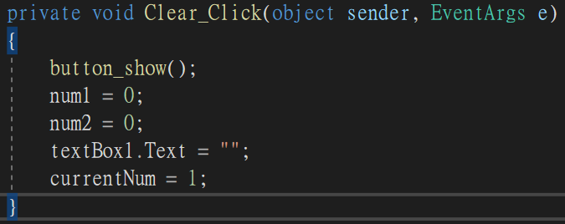
2. 無法做連續運算，按下 equals 按鈕後，新輸入的數字會直接加入equals後的答案之後。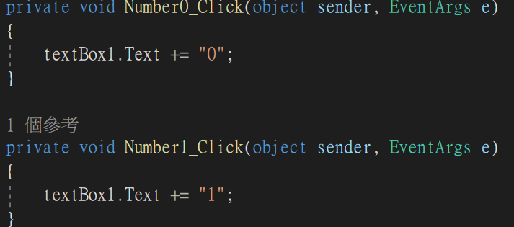
3. button_show僅在 Clear_Click 方法內被調用，如果計算完結果後按清除按鈕，按鈕會重新啟用，但如果沒有清除，保持禁用狀態。
4. division_Click 和 equals_Click 沒有處理除數為 0 的情況。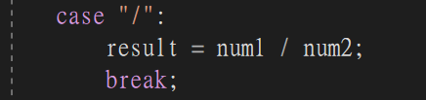
5. 清除後按 equals 按鈕會產生錯誤，按下 equals 按鈕，由於 num1 和 num2 已經被重置為 0，但op仍存在。
6. 多次按 decimalPoint_Click（點擊小數點）時，並沒有處理防止多次輸入小數點的情況，導致輸入不正確的數字。